Sun Ray Transport
Christian Perez-Ayala
Sun Ray Transport
Sun Ray Transport Company transporta granos de tres silos a cuatro molinos. La oferta (en camiones cargados) y la demanda (tambien en camiones cargados) junto con los costos de transporte por unidad por camion cargado en las diferentes rutas, se resumen en la tabla 5.16.
Los costos de transporte por unidad, Cij (que se muestran en la esquina de cada casilla) están en cientos de dolares. El modelo busca el programa de envíos a un costo mínimo entre los silos y molinos.
Método de la esquina Noroeste:

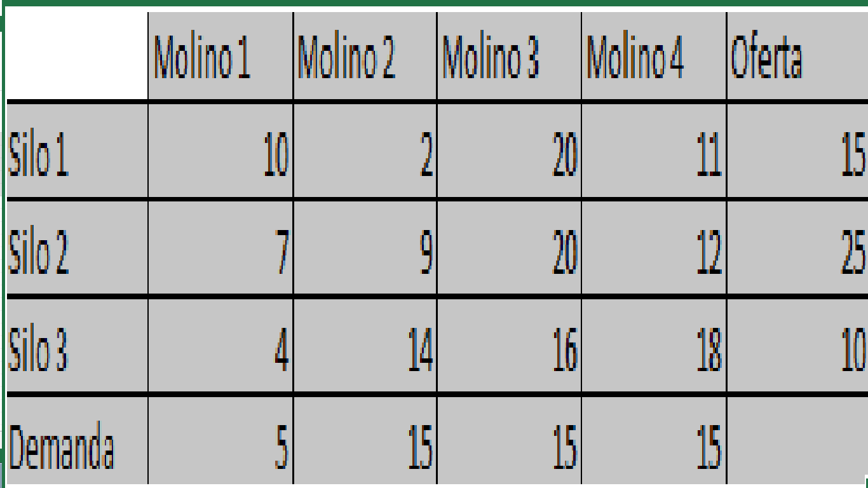

Solución:
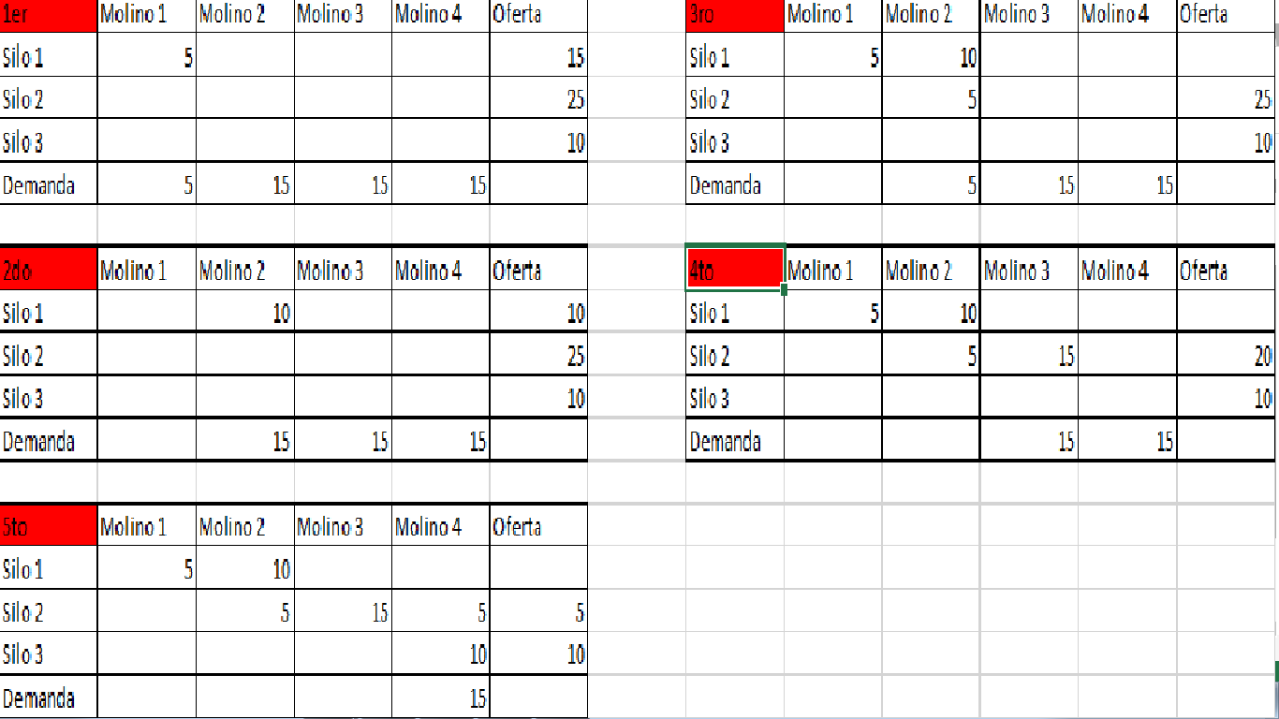

Formula:
Z: 10(x11)+2(x12)+9(x22)+20(x23)+12(x24)+18(x34)
Z: 10(5)+2(10)+9(5)+20(15)+12(5)+18(10)= 655
Diagrama de Distribución:

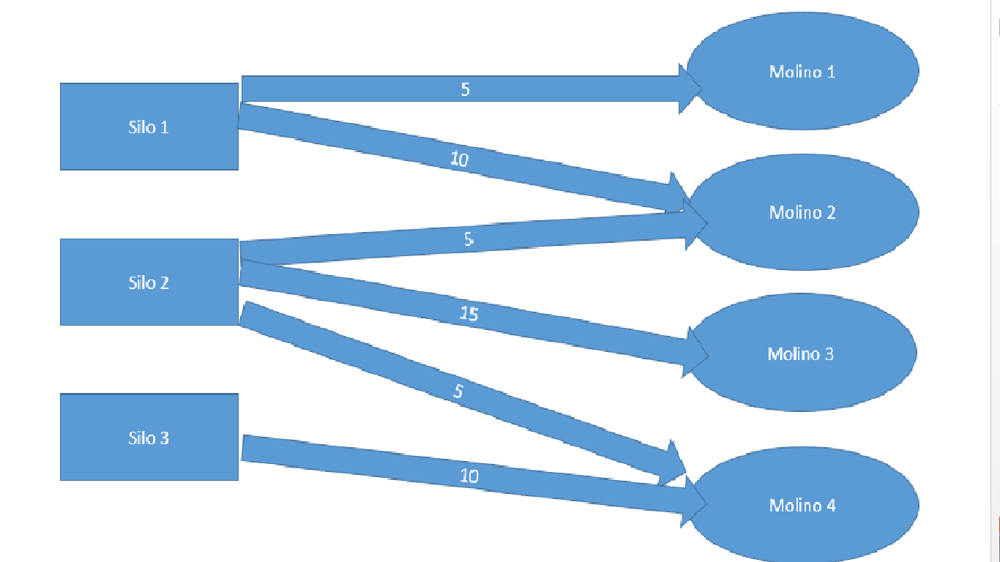
Método del costo mínimo:

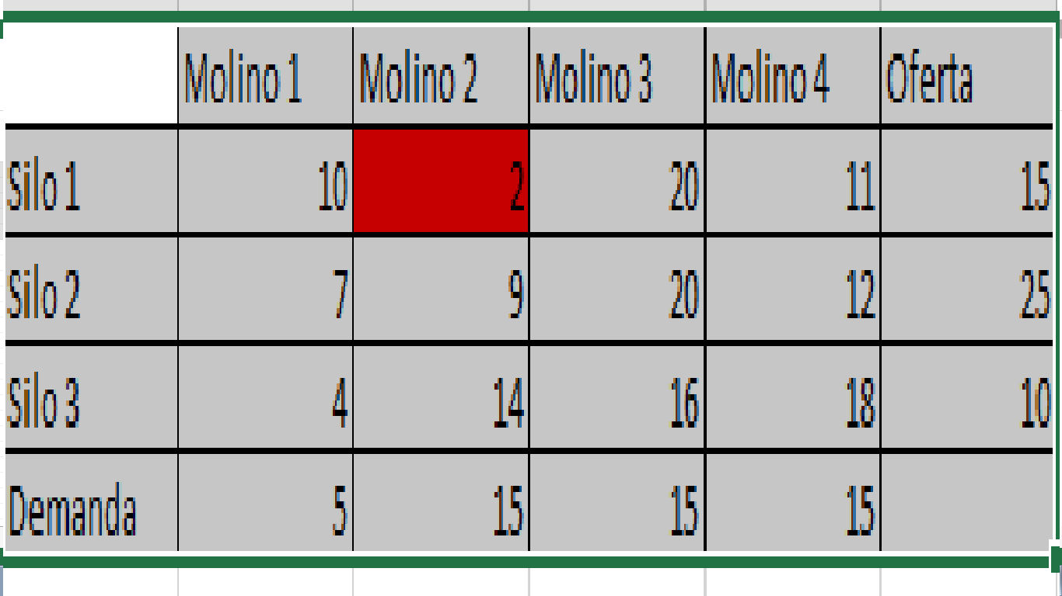

Solución:

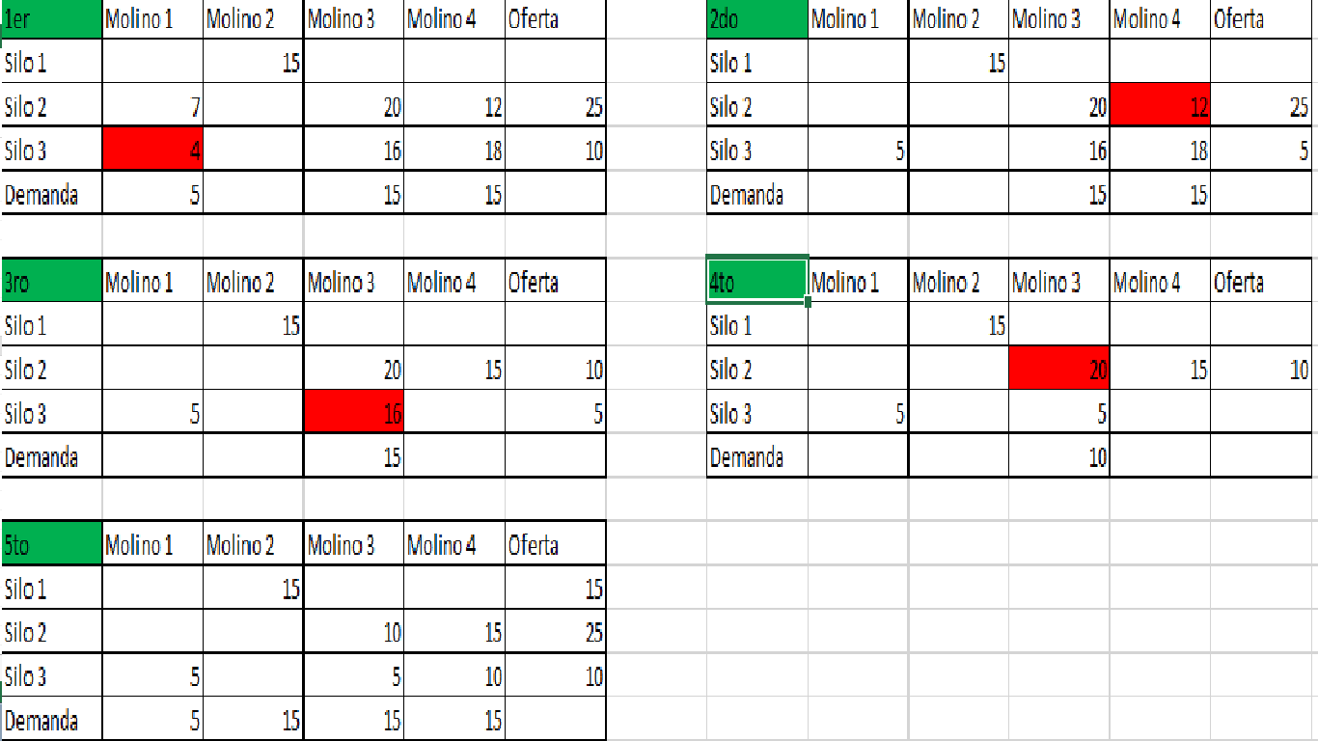

Formula:
Z: 2(x12)+20(x23)+12(x24)+4(x31)+16(x33)
Z: 2(15)+20(10)+12(15)+4(5)+16(5)= 510
Diagrama de Distribución:

